1. ¿Qué elemento de Power BI permite la identificación del porcentaje de valores faltantes, errores y datos correctos? Selecciona la respuesta correcta

**El elemento de Calidad de Columnas**

**Esta opción permite la identificación del porcentaje de valores faltantes, errores y datos correctos**

1. Según la gráfica siguiente que dos elementos tienen una correlación negativa. Selecciona la respuesta correcta

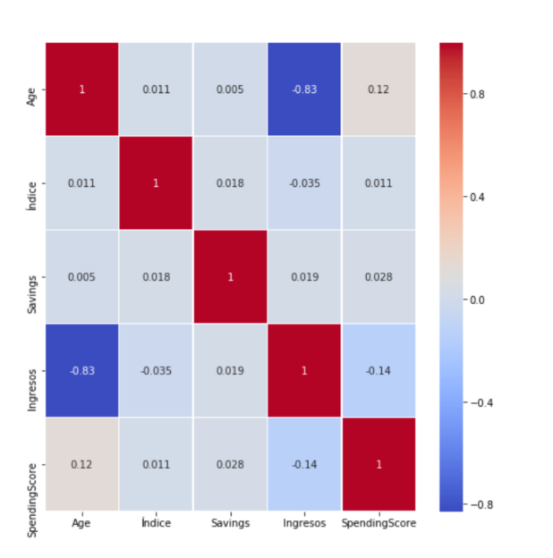

**Age e Ingresos**

**Ambas columnas muestran una correlación negativa de -0,83, por lo que aparecen coloreados en azul**

1. Para identificar los outliers en unos datos con una distribución como la que se muestra a continuación, ¿qué métrica sería más recomendable utilizar. Selecciona la respuesta correcta

**Factor de valores atípicos locales (LOF)**

**Este método calcula la desviación de la densidad local de un punto con respecto a sus vecinos. Por ello, puede ser de utilidad en este caso.**

1. Tenemos un conjunto de datos de ventas, donde se indica el número de ventas por día. Queremos conocer la estimación de las ventas para dentro de tres meses. ¿Como podemos predecir las ventas futuras? Selecciona la respuesta correcta

**Con la opción de Previsión o Forecasting de las series temporales en gráficos de líneas**

**Gracias a este elemento podemos estimar las ventas futuras mediante diferentes modelos de predicción de series temporales.**

1. Tenemos un conjunto de datos de ventas y queremos identificar los diferentes factores que han contribuido al aumento de la venta. ¿Qué elementos visuales podemos utilizar? Selecciona las respuestas correctas

**Influenciadores clave**

**Es correcto. Este elemento muestra el conjunto de impulsores que contribuyen al acontecimiento de un determinado evento y la intensidad en su contribución.**

**Árbol de descomposición**

**Feedback: Es correcto. Este elemento muestra de manera visual la representación de una determinada métrica en función de diferentes dimensiones. Para identificar los elementos que han contribuido habría que utilizar las divisiones de IA.**

1. Para obtener la gráfica siguiente que función de Seaborn tenemos que introducir en el Power BI. Selecciona la respuesta correcta.

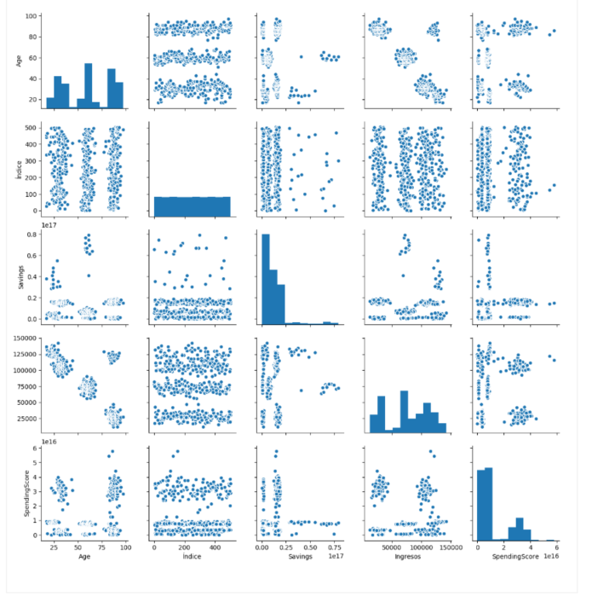

**sns.pairplot (dataset)**

**Con pairplot obtenemos una matriz de comparación entre todas las columnas de nuestro dataset.**